**T.C**

**AKSARAY VALİLİĞİ**

**Merkez Yunus Emre Anadolu Lisesi Müdürlüğü**

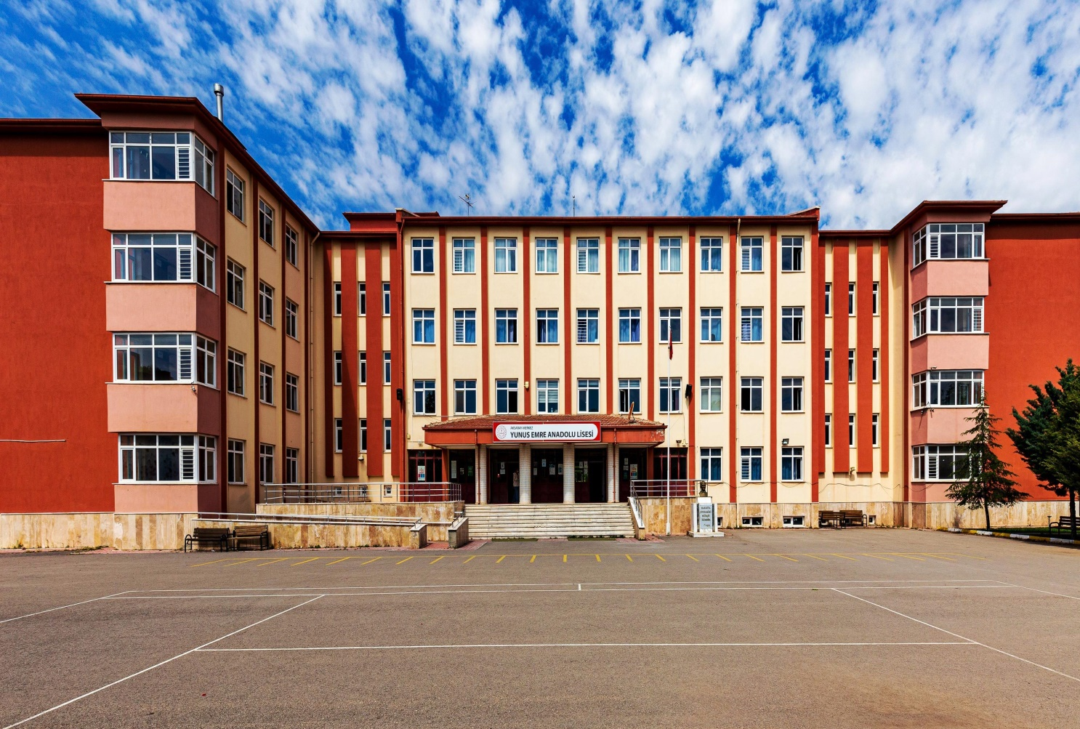

**2024-2028**

**Stratejik Planı**

***Ocak 2024***

***İş bu Stratejik Plan Milli Eğitim Bakanlığı Kurum Tanıtım Kılavuzu doğrultusunda hazırlanmıştır.***

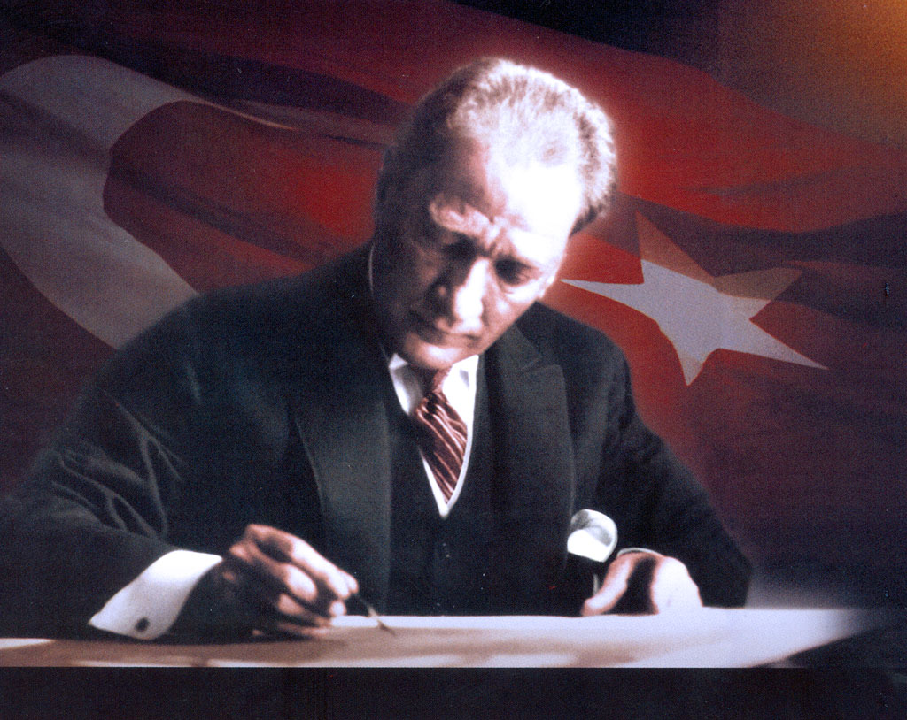

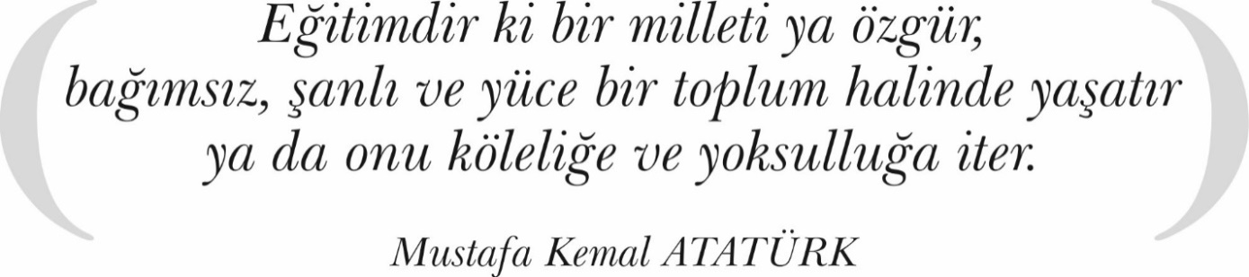



# *“Milli Eğitimin gayesi yalnız hükümete memur yetiştirmek değil, daha çok memlekete ahlaklı, karakterli, cumhuriyetçi, inkılâpçı, olumlu, atılgan, başladığı işleri başarabilecek kabiliyette, dürüst, düşünceli, iradeli, hayatta rastlayacağı engelleri aşmaya kudretli, karakter sahibi genç yetiştirmektir. Bunun için de öğretim programları ve sistemleri ona göre düzenlenmelidir.’’ 1923*

***Mustafa Kemal ATATÜRK***

**SUNUŞ**

Günümüz yüzyılını teknolojiden bağımsız ele alamayız. Teknolojinin sunduğu imkânlarla birlikte birçok alanda dijitalleşmeye gidilmektedir. Bilgi ve iletişim teknolojileri günümüzde bilginin değerini arttırmıştır.

Bu nedenle çok hızlı gelişen, değişen teknolojilerle bilginin değişim süreci de hızla değişmiş ve başarı için sistemli ve planlı bir çalışmayı kaçınılmaz kılmıştır. Sürekli değişen ve gelişen ortamlarda çağın gerekleri ile uyumlu bir eğitim öğretim anlayışını sistematik bir şekilde devam ettirebilmemiz, belirlediğimiz stratejileri en etkin şekilde uygulayabilmemiz ile mümkün olacaktır. Başarılı olmak da iyi bir planlama ve bu planın etkin bir şekilde uygulanmasına bağlıdır.

Okulumuzdaki stratejik planlama çalışmaları, kurumsal sorumluluk ve şeffaflık esaslı,

daha akılcı, somut, sonuç odaklı ve planlı hizmet üretilmesi, daha sürdürülebilir politikalar oluşturulmasına katkı sağlaması amacıyla oluşturulacaktır. Kapsamlı ve özgün bir çalışmanın sonucu hazırlanan Stratejik Plan okulumuzun çağa uyumu ve gelişimi açısından tespit edilen ve ulaşılması gereken hedeflerin yönünü doğrultusunu ve tercihlerini kapsamaktadır. Katılımcı bir anlayış ile oluşturulan Stratejik Plânın, okulumuzun eğitim yapısının daha da güçlendirilmesinde bir rehber olarak kullanılması amaçlanmaktadır.

Belirlenen stratejik amaçlar doğrultusunda hedefler güncellenmiş ve okulumuzun 2024-2028 yıllarına ait stratejik plânı hazırlanmıştır.

Bu planlama; 5018 sayılı Kamu Mali Yönetimi ve Kontrol Kanunu gereği, Kamu kurumlarında stratejik planlamanın yapılması gerekliliği esasına dayanarak hazırlanmıştır.

Okulumuza ait bu planın hazırlanmasında her türlü özveriyi gösteren ve sürecin tamamlanmasına katkıda bulunan idarecilerimize, stratejik planlama ekiplerimize, teşekkür ediyor, bu plânın başarıyla uygulanması ile okulumuzun başarısının daha da artacağına inanıyor, tüm personelimize başarılar diliyorum.

**Mahmut GÜNEŞ / Okul Müdürü**

# İçindekiler

**SUNUŞ………………………………………………………………………………………………4**

**İÇİNDEKİLER………………………………………………………………….…………………5**

**TABLOLAR……………………………………………………………………………….……….6**

**TANIMLAR………………………………………..………………………………………………7**

**BÖLÜM I:**

**GİRİŞ VE PLAN HAZIRLIK SÜRECİ…………………………………………………………..8**

**BÖLÜM II:**

**DURUM ANALİZİ………… …………………………………………..…………………..……..10**

OKULUN KISA TANITIMI………………………………………………………...……….10

UYGULANMAKTA OLAN STRATEJİK PLANIN DEĞERLENDİRİLMESİ……….… 10

MEVZUAT ANALİZİ………………………………………….……………….……………11

ÜST POLİTİKA MEVZUAT ANALİZİ……………………………………………….….…12

FAALİYET ALANLARI İLE ÜRÜN VE HİZMETLERİNİN BELİRLENMESİ…….…....12

PAYDAŞ ANALİZİ………………………………………………………….……….….…..13

KURULUŞ İÇİ ANALİZ…………………………………………………………….………17

GZFT (GÜÇLÜ, ZAYIF, FIRSAT, TEHDİT) ANALİZİ…………………..……….…..….. 21

TESBİTLER VE İHTİYAÇLARIN BELİRLENMESİ…..………………………………….24

GELİŞİM VE SORUN ALANLARI……………………………………………….….…..…25

**BÖLÜM III:**

**GELECEĞE YÖNELİM**

**MİSYON, VİZYON VE TEMEL DEĞERLER ………………………………………….……. 26**

MİSYONUMUZ……………………………………………………………..………………..…… 26 VİZYONUMUZ………………………………………………………………….…………..….… 27

TEMEL DEĞERLERİMİZ………………………………………………………..………….……. 27

**BÖLÜM IV:**

**AMAÇ, HEDEF VE EYLEMLER………………………………………………...……….…….28**

TEMA I: EĞİTİM VE ÖĞRETİME ERİŞİM………………………………………….…….28

TEMA II: EĞİTİM VE ÖĞRETİMDE KALİTENİN ARTIRILMASI……………….……..30

TEMA III: KURUMSAL KAPASİTE……………………………………………….……….32

**V. BÖLÜM: MALİYETLENDİRME…………………………………………………………….…….….…....34**

**VI. BÖLÜM:**

**İZLEME VE DEĞERLENDİRME………………………………………………….………..….35**

|  |  |
| --- | --- |
| **TABLOLAR** |  |
| Tablo 1: Mevzuat Analizi | 11 |
| Tablo 2: Üst Politika Belgeleri Analizi | 12 |
| Tablo 3: Faaliyet Alanı - Ürün/Hizmet Listesi | 12 |
| Tablo 4: Paydaş Tablosu | 14 |
| Tablo 5: Paydaşların Önceliklendirilmesi | 14 |
| Tablo 6: Paydaş Görüşlerinin Alınmasına İlişkin Çalışmalar | 17 |
| Tablo 7: Okul Yönetici Sayıları | 18 |
| Tablo 8: Öğretmen, Öğrenci, Derslik Sayıları | 18 |
| Tablo 9: Öğrenci Dağılımı | 18 |
| Tablo 10: Branş Bazında Öğretmen Norm, Mevcut, İhtiyaç Sayıları | 18 |
| Tablo 11: Yardımcı Personel/Destek Personeli Sayısı | 19 |
| Tablo 12: Okul Binasının Fiziki Durumu | 20 |
| Tablo 13: Teknoloji ve Bilişim Altyapısı | 20 |
| Tablo 14: Tahmini Kaynaklar | 20 |
| Tablo 15: GZFT Listesi | 21 |
| Tablo 16: Tespitler ve İhtiyaçlar | 24 |
| Tablo 17: Tahmini Maliyetler | 34 |
| Tablo 18: Tahmini stratejik planlama maliyet tablosu | 34 |
| **ŞEKİLLER** |  |
| Şekil 1: ………………Stratejik Plan Hazırlama Modeli | 9 |
| Şekil 2: İzleme ve Değerlendirme Süreci | 36 |

**TANIMLAR**

**Eylem Planı**: İdarenin stratejik planının uygulanmasına yönelik faaliyetleri, bu faaliyetlerden sorumlu ve ilgili birimler ile bu faaliyetlerin başlangıç ve bitiş tarihlerini içeren plandır.

**Faaliyet**: Belirli bir amaca ve hedefe yönelen, başlı başına bir bütünlük oluşturan, yönetilebilir ve maliyetlendirilebilir üretim veya hizmetlerdir.

**Hazırlık Programı**: Stratejik plan hazırlık sürecinin aşamalarını, bu aşamalarda gerçekleştirilecek faaliyetleri, bu aşama ve faaliyetlerin tamamlanacağı tarihleri gösteren zaman çizelgesini, bu faaliyetlerden sorumlu birim ve kişiler ile stratejik planlama ekibi üyelerinin isimlerini içeren ve stratejik planlama ekibi tarafından oluşturulan programdır.

**Hedef Kartı**: Amaç ve hedef ifadeleri ile performans göstergelerini, gösterge değerlerini, göstergelerin hedefe etkisini, sorumlu ve iş birliği yapılacak birimleri, riskleri, stratejileri, maliyetleri, tespitler ve ihtiyaçları içeren karttır.

**Performans Göstergesi**: Stratejik planda hedeflerin ölçülebilirliğini miktar ve zaman boyutuyla ifade eden araçlardır.

**Stratejik Plan Değerlendirme Raporu**: İzleme tabloları ile değerlendirme sorularının cevaplarını içeren ve her yıl şubat ayının sonuna kadar hazırlanan rapordur.

**Stratejik Plan Genelgesi**: Stratejik plan hazırlık çalışmalarını başlatan, Strateji Geliştirme Kurulu üyelerinin isimlerini içeren ve bakanlıklar ile bakanlıklara bağlı, ilgili ve ilişkili kuruluşlarda Bakan, diğer kamu idareleri ve mahalli idarelerde üst yönetici tarafından yayımlanan genelgedir.

**Üst Politika Belgeleri**: Kalkınma planı, hükümet programı, orta vadeli program, orta vadeli mali plan ve yıllık program ile idareyi ilgilendiren ulusal, bölgesel ve sektörel strateji belgeleridir.

# BÖLÜM I: GİRİŞ VE PLAN HAZIRLIK SÜRECİ



Kılavuzumuz bilimdir!

**GİRİŞ**

2024-2028 dönemi stratejik plan hazırlanması süreci, MEB 2024- 2028 Stratejik Plan Hazırlama Programında belirtilen takvime, usul ve esaslara uygun olarak Okulumuz Strateji Geliştirme Kurulu ve Stratejik Plan Hazırlama Ekibi oluşturulmuş ve İlçe Milli Eğitim Müdürlüğüne bildirilmiştir.

Stratejik Planlama Ekibi tarafından oluşturulan çalışma takvimi kapsamında ilk aşamada durum analizi çalışmaları yapılmış ve durum analizi aşamasında paydaşlarımızın plan sürecine aktif katılımını sağlamak üzere paydaş anketi, toplantı ve görüşmeler yapılmıştır.

Durum analizinin ardından geleceğe yönelim bölümüne geçilerek okulumuzun amaç, hedef, gösterge ve eylemleri belirlenmiştir. Çalışmaları yürüten ekip ve kurul bilgileri altta verilmiştir.

**Strateji Geliştirme Kurulu** Okulumuzun Strateji Geliştirme Kurulu; Okul Müdürü, 1 Müdür Yardımcısı, Okul Aile Birliği Başkanı, 1 Okul Aile Birliği Yönetim Kurulu Üyesi ve 1 gönüllü öğretmen olmak üzere toplam 5 kişiden oluşmaktadır.

**Stratejik Plan Hazırlama Ekibi** Okulumuz Stratejik Plan Hazırlama Ekibi; 1 Müdür Yardımcısı, 5 öğretmen üye ile 2 veli üye olmak üzere toplam 8 kişiden oluşmaktadır.

**STRATEJİK PLAN ÜST KURULU**

|  |  |  |  |
| --- | --- | --- | --- |
| **Üst Kurul Bilgileri** | | **Ekip Bilgileri** | |
| **Adı Soyadı** | **Unvanı** | **Adı Soyadı** | **Unvanı** |
| Mahmut GÜNEŞ | Müdür | Dağıstan YÜCE | Müdür yardımcısı |
| Ömer Ali AKYOL | Müdür başyardımcı | Tercan DEĞERLİ | Öğretmen |
| Kemal PAYLAN | Öğretmen | Abdulsamet BİLGİÇ | Öğretmen |
| Muhammet Ali ATAV | Öğretmen | Lokman KOÇAK | Öğretmen |
| Nurcan ULU | Okul aile birliği başkanı | Yusuf AKTAŞ | Öğretmen |
|  |  | Gonca UYSAL | Öğretmen |
|  |  | Mustafa BAŞARAN | Gönüllü veli |
|  |  | Tunay KOÇAŞ | Gönüllü veli |

**Şekil 1. Yunus Emre Anadolu Lisesi Stratejik Plan Hazırlama Modeli**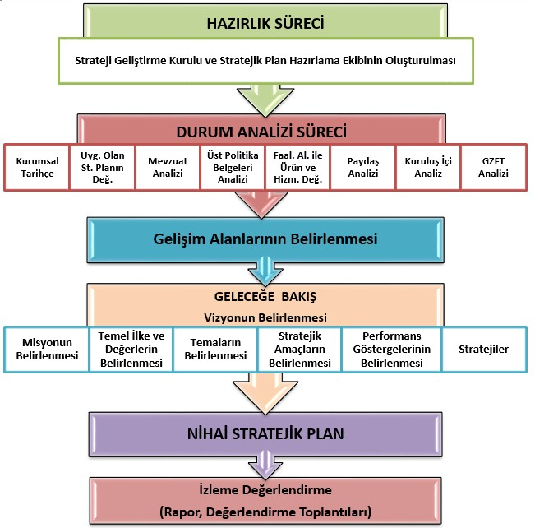

# BÖLÜM II: DURUM ANALİZİ

Durum analizi bölümünde okulumuzun mevcut durumu ortaya konularak neredeyiz sorusuna yanıt bulunmaya çalışılmıştır.

Bu kapsamda okulumuzun kısa tanıtımı, okul künyesi ve temel istatistikleri, paydaş analizi ve görüşleri ile okulumuzun Güçlü Zayıf Fırsat ve Tehditlerinin (GZFT) ele alındığı analize yer verilmiştir.

Durum analizinde, Okulumuzun yasal yükümlülükleri çerçevesinde yürüttüğü faaliyetler ve sunduğu hizmetler ortaya konulmaktadır. Okulumuzun yerine getirmekle yükümlü bulunduğu üst politika belgeleri hedefleri ile mevzuatının analizi yapılmış; paydaşlarımızın beklenti ve önerilerinin değerlendirildiği, sorun/gelişim alanlarının belirlendiği, idaremizin amaç, hedef ve stratejiler geliştirebilmesi için ihtiyaçlarımıza ve kaynaklarımıza yönelik analizlerin yapılarak değerlendirildiği bölümdür.

**A. Tarihsel Gelişim**

Aksaray İlinin yeni yerleşim bölgelerinden biri olan Yunus Emre Mahallesinde Kartal İnşaat şirketi tarafından yapımı tamamlanıp, 28.10.2005 tarihinde Aksaray İl Özel İdaresine teslim edilerek geçici kabulü yapılmıştır. Yunus Emre Lisesi adını alarak Milli Eğitim Bakanlığı Ortaöğretim Genel Müdürlüğünün 04.01.2006 tarih ve 00157 sayılı Olur’u ile 2006-2007 eğitim öğretim yılında 68 öğrenci ve 5 şube ile eğitim öğretime başlamıştır.

20 Şubat 2008 tarih ve B.08.O.OGM.09.03.05-1842 sayılı Milli Eğitim Bakanlığı Onayı ile 2008-2009 eğitim öğretim yılından itibaren 5 şubede 150 öğrenci kontenjanı ile Anadolu lisesine dönüştürülerek, Yunus Emre Anadolu Lisesi adını almıştır. 967283 Kurum kodu ile Yunus Emre Anadolu Lisesi olarak eğitim öğretime devam eden okulumuz bünyesinde şu anda 25 derslikte, 25 şubede 749 öğrenci eğitim öğretim görmektedir.

Pansiyon binamız Milli Eğitim Bakanlığı Ortaöğretim Yurtlar ve Burslar Daire Başkanlığının 14.10.2008 tarih ve 81873 sayılı Olur’u ile Hüsnü Özyeğin Vakfı tarafından yaptırılan 200 (iki yüz) öğrenci kapasiteli Yunus Emre Anadolu Lisesi Kız Öğrenci Pansiyonu olarak hizmete açılmıştır.

Aksaray Valiliğimiz tarafından okulumuzun yanına bir spor salonu yaptırılmış ve 04.12.2009 tarihinde öğrencilerimizin kullanımına açılmıştır.

**B. Uygulanmakta Olan Stratejik Planın Değerlendirmesi**

Yunus Emre Anadolu Lisesi 2019-2023 Stratejik Planı, Eylül 2018 tarihli ve 2018/16 sayılı Genelge yayımlanana 4 yıl boyunca uygulanmış, öngördüğümüz hedeflerin önemli çoğunluğuna ulaşılmıştır. Uygulanmakta olan stratejik planda yer alan “Durum Analizi” bölümü, İl ve İlçe Milli Eğitim Müdürlüğümüzün Stratejik Planları ile uyumludur. Hedeflerin gerçekçi, somut ve güncel ifade edilmesi bakımından öğrenci seviyemize uygun göstergeler almaktadır. Yeni plan döneminde Bakanlık, İl, İlçe ve Okul/Kurum Stratejik Planlarının özellikle “Geleceğe Bakış” bölümlerinin birbirine uyumlu olarak hazırlanması önemlidir.

Yunus Emre Anadolu lisesi Müdürlüğü 2018-2023 Stratejik Planı; stratejik plan hazırlık süreci, durum analizi, misyon-vizyon-geleceğe yönelim, maliyetlendirme ile izleme ve değerlendirme olmak üzere beş bölümden oluşturulmuştur.

1. Stratejik Amacımız olan “okullaşma oranını artırmak ” ilkesinin ise belirlenen stratejik hedef ve performans göstergelerine göre hedeflerin üzerinde gerçekleştirildiği saptanmıştır. Okulumuzda sürekli özürsüz devamsızlık yapan öğrencilerin düzenli olarak okula devamlarının sağlanması için okul, aile ve muhtarlıklarla işbirliğine girilmiştir

2. Stratejik amacımız olan “Takdir, Teşekkür ve Başarı Belgesi Alan Öğrenci Oranını % 80’e çıkarmak.” Öğrenci başına okunan kitap sayısındaki artış, onur veya iftihar belgesi alan öğrenci oranındaki artış, ortaöğretimdeki sınıf tekrarına kalan öğrenci oranındaki düşüş bu stratejik amacımızın büyük oranda gerçekleştirildiğini göstermektedir.

3. Stratejik Amacımız olan “Kurumun teknolojik altyapısını güçlendirmek” ilkesinin ise Milli Eğitim Bakanlığımızın başlatmış olduğu “FATİH” projesinin okulumuzda tamamlanması, yönetim ve organizasyon yapısının dinamik tutulması, proje odaklı çalışmalarının sağlanması, yerelde açılan eğitim/seminer/kurs sayısının ve bunlara katılan personel sayısının artırılması çalışmaları sayesinde bu stratejik amacımızın da büyük ölçüde gerçekleştiği görülmektedir.

4. Stratejik Amacımız olan “sınıf tekrarı sayısının %90 oranında azaltılması” hedefimize büyük oranda ulaşılmıştır. Ancak açık öğretim lisesine geçen öğrencilerimizin durumları değerlendirilememektedir.

**C. Yasal Yükümlülükler ve Mevzuat Analizi**

Okulumuzun çalışmalarını ilgilendiren mevzuatlar incelenmiştir. Okul Müdürlüğümüzün yasal yetki, görev ve sorumlulukları; Cumhurbaşkanlığı Teşkilatı Hakkında Cumhurbaşkanlığı Kararnamesi, T.C. Anayasası, 657 sayılı Devlet Memurları Kanunu, 1739 sayılı Millî Eğitim Temel Kanunu, Millî Eğitim Bakanlığı Okul Öncesi Eğitim ve İlköğretim Kurumları Yönetmeliği, Ortaöğretim Kurumları Yönetmeliği, Millî Eğitim Bakanlığı Eğitim Kurumları Sosyal Etkinlikler Yönetmeliği, esaslarına ve diğer ilgili mevzuat ve kararlara göre belirlenmiştir.

**Mevzuat Analizi**

Yunus Emre Anadolu Lisesi, İl ve İlçe Milli Eğitim Müdürlüğümüzün tabi olduğu tüm yasal yükümlülüklere uymakla mükelleftir. Bunların dışında ortaöğretim düzeyinde yükümlülük arz eden mevzuat, Tablo 1’de ayrıca gösterilmiştir.

**Tablo 1 Mevzuat Analizi**

|  |  |  |  |
| --- | --- | --- | --- |
| **Yasal Yükümlülük** | **Dayanak** | **Tespitler** | **İhtiyaçlar** |
| * Okulumuz “Dayanak” başlığı altında sıralanan Kanun, Kanun Hükmünde Kararname, Tüzük, Genelge ve Yönetmeliklerdeki ilgili hükümleri yerine getirmek * “Eğitim-öğretim hizmetleri, insan kaynaklarının gelişimi, halkla ilişkiler, stratejik plan hazırlama, stratejik plan izleme- değerlendirme süreci iş ve işlemleri” faaliyetlerini yürütmek. * Resmi kurum ve kuruluşlar, sivil toplum kuruluşları ve özel sektörle mevzuat hükümlerine aykırı olmamak ve faaliyet alanlarını kapsamak koşuluyla protokoller ve diğer iş birliği çalışmalarını yürütmek * Ortaöğretim öğrencilerinin okula kayıt, sınıf geçme, devam-devamsızlık, sosyal sorumluluk çalışmaları vb. Iş ve işlemleri | * T.C. Anayasası * 1739 Sayılı Millî Eğitim Temel Kanunu * 222 Sayılı Millî Eğitim Temel Kanunu (Kabul No: 5.1.1961, RG: 12.01.1961 / 10705‐Son Ek ve Değişiklikler: Kanun No: 12.11.2003/ 5002, RG: 21.11.2003 * 439 Sayılı Ek Ders Kanunu * 4306 Sayılı Zorunlu İlköğretim ve Eğitim Kanunu * MEB Personel Mevzuat Bülteni * Taşıma Yoluyla Eğitime Erişim Yönetmeliği * Millî Eğitim Bakanlığı Rehberlik ve Psikolojik Danışma Hizmetleri Yönetmeliği * 26 Şubat 2018 tarihinde yayımlanan Kamu İdarelerinde Stratejik Planlamaya İlişkin Usul ve Esaslar Hakkındaki Yönetmelik * Sosyal Etkinlikler Yönetmeliği * MEB Eğitim Kurulları ve Zümreleri Yönergesi | * Müdürlüğümüz hizmetlerini mevzuattaki hükümlere uygun olarak yürütmektedir. * Tabi olduğumuz mevzuatın kapsamı, Müdürlüğümüzün yetkilerini çeşitlendirmekle birlikte sınırlamaktadır. * Kurumsal kültürümüz, mevzuatta sık yaşanan değişikliklere hazırlıklı olmasına rağmen öğrenci ve velilerimizden oluşan paydaşlarımız, yeni ve farklı çalışmalara uyuma direnç göstermektedir. * Mevzuat itibariyle öğrenci velilerinin eğitim faaliyetlerine müdahale alanını sınırlandıran herhangi bir mekanizma bulunmamaktadır. | * Diğer kurumlarla iş birliğinde, yetki alanının genişletilmesi * Mevzuat itibariyle Okul Müdürlerinin yetkilerinin artırılması * Eğitim uygulamaları konusunda ulusal düzeyde tanıtım çalışmaları yaparak öğrenci ve velilerinin bilgilendirilmesi * Mevzuatta ihtiyaç duyulan değişikliklerde “yenileme” çalışmaları yerine “güncelleme” çalışmalarına yer verilmesi * Öğrenci velilerinin eğitim faaliyetlerine müdahale alanlarının sınırlandırılması için yasal tedbirlerin alınması * Mevzuatın, çalışanların kendilerini güvende hissedebileceği şekilde yeniden düzenlenmesi |

**D. Üst Politika Belgeleri Analizi**

Okul müdürlüğümüze görev ve sorumluluk yükleyen amir hükümlerin tespit edilmesi için tüm üst politika belgeleri taranmış ve bu belgelerde yer alan politikalar incelenmiştir.

Üst politika belgeleri;

• 12. Kalkınma Planı

• Cumhurbaşkanlığı Programı,

• Orta Vadeli Program,

• Cumhurbaşkanlığı Yıllık Programı,

• Millî Eğitim Bakanlığı Stratejik Planı,

• İl Millî Eğitim Müdürlüğü Stratejik Planı,

• İlçe Millî Eğitim Müdürlüğü Stratejik Planı ile

• Okul/kurumu ilgilendiren ulusal, bölgesel ve sektörel strateji eylem planları

Aksaray il millî eğitim müdürlüğü stratejik planları incelenerek Bu çerçevede Müdürlüğümüz 2024-2028 Stratejik Planı’nın stratejik amaç, hedef, performans göstergeleri ve stratejileri hazırlanırken bu belgelerden yararlanılmıştır.

**Tablo 2 Üst Politika Belgeleri Analizi**

|  |  |  |
| --- | --- | --- |
| **Üst Politika Belgesi** | **İlgili Bölüm/Referans** | **Verilen Görev/İhtiyaçlar** |
| 5018 sayılı Kamu Mali Yönetimi ve Kontrol Kanunu | 9. Madde,  41. Madde | Kurum Faaliyetlerinde bütçenin etkin ve verimli kullanımı Stratejik Plan Hazırlama İzleme ve Değerlendirme Çalışmaları |
| 30344 sayılı Kamu İdarelerinde Stratejik Plan Hazırlamaya İlişkin Usul ve Esaslar  Hakkında Yönetmelik (26 Şubat 2018) | Tümü | 5 yıllık hedefleri içeren Stratejik Plan hazırlanması |
| MEB Kalite Çerçevesi | Tümü | Hedef ve stratejilerin belirlenmesi |
| 2017-2023 Öğretmen Strateji Belgesi | Tümü | Hedef ve stratejilerin belirlenmesi |
| 2023-2024 MEB İstatistikleri | Örgün Eğitim İstatistikleri | Hedef ve göstergelerin belirlenmesi |
| MEB 2023-2028 Stratejik Planı | Tümü | MEB Politikaları Konusunda Taşra Teşkilatına Rehberlik |

**E. Faaliyet Alanları ile Ürün ve Hizmetlerin Belirlenmesi**

**Tablo 3 Faaliyet Alanı - Ürün/Hizmet Listesi**

|  |  |
| --- | --- |
| **Faaliyet Alanı** | **Ürün/Hizmetler** |
| **A- Eğitim-Öğretim Hizmetleri** | 1. Eğitim-öğretim iş ve işlemleri 2. Ders Dışı Faaliyet İş ve İşlemleri 3. Kurum Teknolojik Altyapı Hizmetleri 4. Anma ve Kutlama Programlarının Yürütülmesi 5. Sosyal, Kültürel, Sportif Etkinlikler 6. Öğrenci İşleri (kayıt, nakil, ders programları vb.) 7. Zümre Toplantılarının Planlanması ve Yürütülmesi |
| **B- Stratejik Planlama, Araştırma- Geliştirme** | 1. Stratejik Planlama İşlemleri 2. İhtiyaç Analizleri 3. Eğitime İlişkin Verilerin Kayıtlanması 4. Araştırma-Geliştirme Çalışmaları 5. Projeler Koordinasyon |
| **C- İnsan Kaynaklarının Gelişimi** | 1. Personel Özlük İşlemleri |
| **D- Fiziki ve Mali Destek** | 1. Okul Güvenliğinin Sağlanması 2. Ders Kitaplarının Dağıtımı 3. Taşınır Mal İşlemleri 4. Taşımalı Eğitim İşlemleri 5. Temizlik, Güvenlik, Isıtma, Aydınlatma Hizmetleri 6. Evrak Kabul, Yönlendirme ve Dağıtım İşlemleri 7. Arşiv Hizmetleri 8. Sivil Savunma İşlemleri |
| **E-Halkla İlişkiler** | 1. Halk ve Ziyaretçilerle İlişkiler 2. Okul-Aile İşbirliği |

**F. Paydaş Analizi**

Kurumumuzun faaliyet alanları dikkate alınarak, kurumumuzun faaliyetlerinden yararlanan, faaliyetlerden doğrudan/dolaylı ve olumlu/olumsuz etkilenen veya kurumumuzun faaliyetlerini etkileyen paydaşlar (kişi, grup veya kurumlar) tespit edilmiştir. Kurumumuzun temel paydaşları öğrenci, veli ve öğretmen olmakla birlikte eğitimin dışsal etkisi nedeniyle okul çevresinde etkileşim içinde olunan geniş bir paydaş kitlesi bulunmaktadır. Paydaşlarımızın görüşleri anket, toplantı, dilek ve istek kutuları, elektronik ortamda iletilen önerilerde dâhil olmak üzere çeşitli yöntemlerle sürekli olarak alınmaktadır.

# Paydaşların Tespiti

**Tablo 4 Paydaş Tablosu**

|  |  |  |
| --- | --- | --- |
| **Paydaş Adı** | **İç Paydaş** | **Dış Paydaş** |
| Aksaray İl Milli Eğitim Müdürlüğü |  | √ |
| Okul Müdürümüz | √ |  |
| Öğretmenlerimiz | √ |  |
| Öğrencilerimiz | √ |  |
| Velilerimiz | √ |  |
| Personelimiz | √ |  |
| İl Müftülüğü |  | √ |
| İl Emniyet Müdürlüğü |  | √ |
| Toplum Sağlığı Merkezi |  | √ |
| Diğer Eğitim Kurumları |  | √ |
| Özel Sektör |  | √ |
| Sivil Toplum Kuruluşları |  | √ |
| OAB, Mez. Drn, Anneler Birl. |  | √ |
| AksarayBelediye Başkanlığı |  | √ |
| Diğer Kurum ve Kuruluşlar |  | √ |

# Paydaşların Önceliklendirilmesi

Paydaşların önceliklendirilmesi; Kamu İdareleri İçin Stratejik Plan Hazırlama Kılavuzunda belirtilen Paydaş Etki/Önem Matrisi tablosundan yararlanılmıştır.

**Tablo 5 Paydaşların Önceliklendirilmesi**

|  |  |  |  |  |  |
| --- | --- | --- | --- | --- | --- |
| **Paydaş Adı** | **İç**  **Paydaş** | **Dış Paydaş** | **Önem Derecesi** | **Etki Derecesi** | **Önceliği** |
| Aksaray İl Milli Eğitim Müdürlüğü |  | √ | 5 | 5 | 5 |
| Okul Müdürümüz | √ |  | 5 | 5 | 5 |
| Öğretmenlerimiz | √ |  | 5 | 5 | 5 |
| Öğrencilerimiz | √ |  | 5 | 5 | 5 |
| Velilerimiz | √ |  | 5 | 5 | 5 |
| Personelimiz | √ |  | 5 | 5 | 5 |
| İl Müftülüğü |  | **√** | 4 | 4 | 4 |
| İl Emniyet Müdürlüğü |  | **√** | 3 | 3 | 3 |
| Toplum Sağlığı Merkezi |  | **√** | 3 | 3 | 3 |
| OAB, Mez. Drn, Anneler Birl. |  | **√** | 5 | 5 | 5 |
| Diğer Eğitim Kurumları |  | **√** | 2 | 2 | 2 |
| Özel Sektör |  | **√** | 2 | 2 | 2 |
| Sivil Toplum Kuruluşları |  | **√** | 2 | 2 | 2 |
| Aksaray Belediye Başkanlığı |  | **√** | 3 | 3 | 3 |
| Diğer Kurum ve Kuruluşlar |  | **√** | 2 | 2 | 2 |
| Önem Derecesi: 1, 2, 3 gözet; 4,5 birlikte çalış | | | | | |
| Etki Derecesi: 1, 2, 3 İzle; 4, 5 bilgilendir | | | | | |
| Önceliği: 5=Tam; 4=Çok; 3=Orta; 2=Az; 1=Hiç | | | | | |

# 

# Paydaşların Değerlendirilmesi

Paydaş Analizi kapsamında Stratejik Plan Hazırlama Ekibi; okulumuzun sunduğu ürün/hizmetlerinin hangi paydaşlarla ilgili olduğu, paydaşların ürün/hizmetlere ne şekilde etki ettiği ve paydaş beklentilerinin neler olduğu gibi durumları değerlendirerek Paydaş Ürün/Hizmet Matrisi hazırlamıştır

Paydaş anketlerine ilişkin ortaya çıkan temel sonuçlara altta yer verilmiştir:

**Öğrenci Anketi Sonuçları:**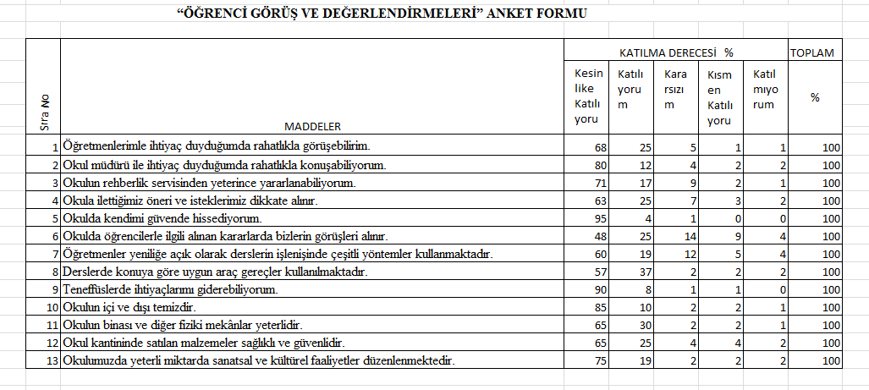

### Öğretmen Anketi Sonuçları:

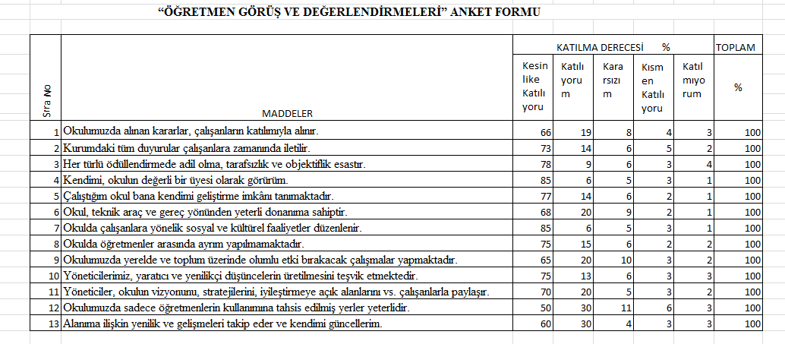

### Veli Anketi Sonuçları:

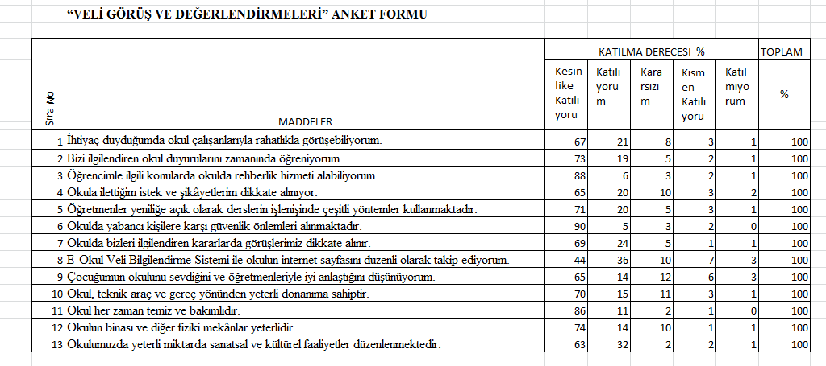



Birlikten güç doğar, Biz paydaşlarımızla varız…

# Paydaş Görüşlerinin Alınması ve Değerlendirilmesi

Stratejik Plan “Durum Analizi” çalışmaları kapsamında paydaşlarımızla bir dizi çalışma yapılarak dilek, öneri ve beklentileri alınmıştır. İlçe Milli Eğitim Müdürlüğü yöneticileri, diğer eğitim kurumlarının yöneticileri gibi dış paydaşlarımızdan mülakat yöntemiyle; öğrenci, öğretmen, veli, yönetici ve personelden oluşan iç paydaşlarımızdan ise toplantı ve anket yöntemleri ile görüşleri alınmıştır. Stratejik Planlama ekibi öncelikle iç ve dış paydaşlardan görüş ve önerilerin nasıl alınmasına karar vermiş paydaş görüşü alma yönteminde anket, mülakat ve gözlem yöntemleri belirgin olarak ortaya çıkmıştır. Ekipte görev dağılımı yapılarak hangi paydaşla kimin nasıl ve hangi sıklıkta görüş alma zamanı belirlenmiş, paydaş görüş ve önerilerin alınmasında sistematiklik sağlanmıştır. Gerek iç gerekse dış paydaşlarımızın görüş ve önerileri sonucunda ortaya çıkan hususlar, stratejik amaçların ve hedeflerin belirlenmesi ile öncelikli stratejik alanların tespitinde büyük ölçüde belirleyici olmuştur.

**Tablo 6 Paydaş Görüşlerinin Alınmasına İlişkin Çalışmalar**

|  |  |  |  |  |
| --- | --- | --- | --- | --- |
| **Paydaş Adı** | **Yöntem** | **Sorumlu** | **Çalışma Tarihi** | **Raporlama ve Değerlendirme Sorumlusu** |
| İlçe MEM Yöneticileri | Mülakat, Toplantı | Strateji Geliştirme Kurulu Bşk. | 23/27 Ekim 23 | S. P. Hazırlama Ekibi |
| Diğer Eğitim Kurumu  Yöneticileri | Mülakat | Strateji Geliştirme Kurulu Bşk. | Eylül/Ekim 23 | S. P. Hazırlama Ekibi |
| Öğretmenlerimiz | Anket, Toplantı | S. P. Hazırlama Ekibi | Öğretim Yılı | S. P. Hazırlama Ekibi |
| Öğrencilerimiz | Anket | S. P. Hazırlama Ekibi | Öğretim Yılı | S. P. Hazırlama Ekibi |
| Velilerimiz | Anket | S. P. Hazırlama Ekibi | Öğretim Yılı | S. P. Hazırlama Ekibi |
| Personelimiz | Anket, Toplantı | S. P. Hazırlama Ekibi | Öğretim Yılı | S. P. Hazırlama Ekibi |
| Yöneticilerimiz | Anket, Toplantı | S. P. Hazırlama Ekibi | Öğretim Yılı | S. P. Hazırlama Ekibi |

**G. Kuruluş İçi Analiz**

## Okulun Mevcut Durumu: Temel İstatistikler

### Okul Künyesi

Okulumuzun temel girdilerine ilişkin bilgiler altta yer alan okul künyesine ilişkin tabloda yer almaktadır.

**Temel Bilgiler Tablosu- Okul Künyesi**

|  |  |  |  |  |  |  |  |
| --- | --- | --- | --- | --- | --- | --- | --- |
| İli: AKSARAY | | | | **İlçesi:** MERKEZ | | | |
| **Adres:** | Yunus Emre Mah. 7051. Sok. 68100 Merkez/AKSARAY | | | **Coğrafi Konum (link)*:** | | https://www.google.com/maps/place/Yunus+Emre+Anadolu+Lisesi/@38.412032,33.9995107,17z/data=!3m1!4b1!4m5!3m4!1s0x14d67739c0feded1:0x70a9520548c67113!8m2!3d38.4120278!4d34.0016994 | |
| **Telefon Numarası:** | 0382 215 24 23 – 215 24 27 – 215 11 23 | | | **Faks Numarası:** | | 0382 215 24 45 | |
| **e- Posta Adresi:** | anadoliyunusemre@gmail.com | | | **Web sayfası adresi:** | | [www.](http://www.)aksarayunusemre.meb.k12.tr | |
| **Kurum Kodu:** | **967283** | | | **Öğretim Şekli:** | | Tam Gün | |
| **Okulun Hizmete Giriş Tarihi: 2006** | | | | **Toplam Çalışan Sayısı \*** | | 65 | |
| **Öğrenci Sayısı:** | Kız | 497 | | **Öğretmen Sayısı** | Kadın | 21 | |
| Erkek | 252 | | Erkek | 33 | |
| **Toplam** | 749 | | **Toplam** | 54 | |
| **Derslik Başına Düşen Öğrenci Sayısı** | | | :29,96 | **Şube Başına Düşen Öğrenci Sayısı** | | | :29,96 |
| **Öğretmen Başına Düşen Öğrenci Sayısı** | | | :14,13 | **Şube Başına 30’dan Fazla Öğrencisi Olan Şube Sayısı** | | | :13 |
| **Öğrenci Başına Düşen Toplam Gider Miktarı** | | | : 727 TL | **Öğretmenlerin Kurumdaki Ortalama Görev Süresi** | | | 8 Yıl |

**Okul Yerleşkesine İlişkin Bilgiler**

|  |  |  |  |  |
| --- | --- | --- | --- | --- |
| **Okul Bölümleri** | | **Özel Alanlar** | **Var** | **Yok** |
| Okul Kat Sayısı | **5** | Çok Amaçlı Salon | **x** |  |
| Derslik Sayısı | **24** | Çok Amaçlı Saha | **x** |  |
| Derslik Alanları (m2) | **864** | Kütüphane | **x** |  |
| Kullanılan Derslik Sayısı | **25** | Fen Laboratuvarı | **x** |  |
| Şube Sayısı | **25** | Bilgisayar Laboratuvarı | **x** |  |
| İdari Odaların Alanı (m2) | **150** | İş Atölyesi |  | **x** |
| Öğretmenler Odası (m2) | **90** | Beceri Atölyesi |  | **x** |
| Okul Oturum Alanı (m2) | **9701** | Pansiyon | **x** |  |
| Okul Bahçesi (Açık Alan)(m2) | **8403** | Konferans Salonu |  | **x** |
| Okul Kapalı Alan (m2) | **1298** |  |  |  |
| Sanatsal, bilimsel ve sportif amaçlı toplam alan (m2) | **250** |  |  |  |
| Kantin (m2) | **120** |  |  |  |
| Tuvalet Sayısı | **20** |  |  |  |
| **Diğer (………….)** |  |  |  |  |

**İnsan Kaynakları Yetkinlik Analizi**

**Tablo 7 Okul Yönetici Sayısı**

|  |  |  |  |
| --- | --- | --- | --- |
| **YÖNETİCİ SAYILARI** | | | |
|  | **Müdür** | **Müdür Başyardımcısı** | **Müdür Yardımcısı** |
| **Norm** | 1 | 1 | 3 |
| **Mevcut** | 1 | 1 | 3 |

**Tablo 8 Öğretmen, Öğrenci, Derslik Sayıları**

|  |  |  |
| --- | --- | --- |
| **SIRA** | **ÖĞRENCİ-ÖĞRETMEN-DERSLİK BİLGİLERİ** | **SAYI** |
| **1** | Öğrenci Sayısı | 749 |
| **2** | Öğretmen Sayısı | 53 |
| **3** | Derslik Sayısı | 25 |
| **4** | Derslik Başına Düşen Öğrenci Sayısı | 30 |

**Tablo 9 Öğrenci dağılımı**

|  |  |  |  |
| --- | --- | --- | --- |
| **SINIFI** | Kız | Erkek | **Toplam** |
| 9 | 100 | 71 | 171 |
| 10 | 117 | 63 | 180 |
| 11 | 118 | 45 | 163 |
| 12 | 161 | 74 | 235 |

**Tablo 10 Branş Bazında Öğretmen Norm, Mevcut, İhtiyaç Sayıları**

|  |  |  |  |  |
| --- | --- | --- | --- | --- |
| **Sıra** | **Branş** | **Norm** | **Mevcut** | **İhtiyaç** |
| **1** | Bilişim Teknolojileri | 1 | 1 | 0 |
| **2** | Biyoloji | 2 | 2 | 0 |
| **3** | Coğrafya | 2 | 2 | 0 |
| **4** | Din Kültürü ve Ahlak Bilgisi | 3 | 3 | 0 |
| **5** | Rehberlik | 2 | 2 | 0 |
| **6** | Matematik | 7 | 7 | 0 |
| **7** | Beden Eğitimi | 2 | 3 | 0 |
| **8** | Tarih | 3 | 3 | 0 |
| **9** | Müzik | 3 | 3 | 0 |
| **10** | Kimya | 2 | 2 | 0 |
| **11** | İngilizce | 6 | 6 | 0 |
| **12** | Türk Dili ve Edebiyatı | 7 | 8 | 0 |
| **13** | Felsefe | 2 | 2 | 0 |
| **14** | Fizik | 2 | 2 | 0 |
| **15** | Almanca | 2 | 2 | 0 |
| **TOPLAM** | | 46 | 48 | 0 |

**Tablo 11 Yardımcı Personel/Destek Personeli Sayısı**

|  |  |  |  |  |
| --- | --- | --- | --- | --- |
| **Sıra** | **Branş** | **Norm** | **Mevcut** | **İhtiyaç** |
| **1** | Memur | 3 | 3 | 0 |
| **2** | Destek Personeli (Kadrolu/Sözleşmeli) | 6 | 6 | 0 |
| **3** | Güvenlik Görevlisi | 1 | 0 | 1 |

**Kurum Kültürü Analizi**

Okulumuzun faaliyet alanlarına ilişkin hizmetler, kurumumuzdaki tüm çalışanlar tarafından iş birliği ve koordinasyon içerisinde yürütülmektedir. Yöneticilerimiz, eğitim faaliyetleri ile ilgili herhangi bir sorun yaşandığında veya bir ihtiyacın projelendirilerek çözülmesi gerektiğinde, sürecin her aşamasında öğretmenlerimizin ve personelimizin görüş ve önerilerine başvurmaktadır. İletişim yöntemleri çoğunlukla yüz yüze toplantı ve bireysel görüşmeler şeklinde olmakla birlikte, resmi yazışma sistemi olan DYS de etkin kullanılmaktadır. Kurumumuzun resmi internet sitesi ve kurumsal elektronik posta adresimiz aktif olarak kullanılmaktadır.

Öğretmenlerimizin her biri, kişisel ve mesleki açıdan farklı yeterliliklere sahiptir. Sunulan hizmetin türüne ve niteliğine göre, kurum içi görevlendirmeler mesleki yeterliliğe göre şekillendirilmektedir. Yöneticiler tarafından, öğretmenlerimize eğitim faaliyetlerinde yeteri kadar serbestlik alanı bırakılmaktadır. Bu durum, öğretmenlerimizin daha verimli olmasını ve kendilerini güvende hissetmelerini sağlamaktadır.

Hizmetlerimiz, tüm paydaşlarımızın erişebileceği şeffaf bir şekilde sunulmaktadır. Öğrenci velilerimizin eğitim faaliyetlerine mümkün olduğu kadar aktif katılımları sağlanmaktadır. Ancak genelde orta düzeyde ve geçici istihdam şeklinde meslek gruplarında hizmet veren velilerimiz çoğunlukta olduğundan, kadın velilerimizin faaliyetlere katılımı daha fazladır. Bu durum, okulumuz tarafından avantaja dönüştürülerek velilerimizin bilgi ve becerilerinden üst düzeyde faydalanabileceğimiz bir organizasyon sistemi oluşturulmuştur.

Personelimiz, İl Milli Eğitim Müdürlüğümüzün düzenlediği hizmet içi eğitim faaliyetlerine eksiksiz katılım sağlamaktadır. Ayrıca sene başı öğretmenler kurul toplantısında personelimizin ihtiyaçları görüşülerek, mesleki yeterliliğin artırılması amacıyla hizmet içi eğitim faaliyetleri talep edilmektedir. Kurumumuzda ortaya çıkan anlık ihtiyaçların giderilmesi için önceden tedbir alınmaktadır. Daha nitelikli ve kapsamlı ihtiyaçların giderilmesi için proje tabanlı sorun çözme yöntemleri kullanılmaktadır.

Ayrıca okulumuzda; farklı alanlarda sosyal kulüpler faaliyet göstermektedir. Birçok proje yürütülmekte ulusal ve uluslararası eğitim olanaklarının birçoğu kurumsal olarak uygulanmaktadır.

Okulumuzun 2024-2028 Stratejik Planının hazırlık çalışmaları, çalışma takvimine uygun olarak başlatılmıştır ve sistematik olarak devam ettirilmektedir. Personelimiz, stratejik yönetim süreci hakkında yeterli bilgi birikimine sahiptir. Bu durum stratejik plan hazırlama çalışmalarının sahiplenilmesine ve sağlıklı bir şekilde yürütülmesine olanak sunmaktadır.

# Fiziki Kaynak Analizi

**Tablo 12 Okul Binasının Fiziki Durumu**

|  |  |  |  |
| --- | --- | --- | --- |
| **Sıra** | **Kullanım Alanı/Türü** | **Bina Sayısı**  **(Tahsisli Binalar Dâhil)** | **Kapasite Durumu (Yeterli/Yetersiz)** |
| **1** | Hizmet Binası | 1 | yeterli |
| **2** | Okul Pansiyon Binası | 1 | yeterli |
| **3** | Spor Salonu | 1 | yeterli |
| **4** | Kütüphane | 1 | yeterli |
| **5** | İhata Duvarı | 1 | yeterli |
| **6** | Güvenlik Kamerası Sayısı | 36 | yeterli |
| **7** | Yemekhane | 1 | yeterli |
| **8** | Engelli Asansörü | 1 | yeterli |
| **9** | Engelli Platformu | 1 | yeterli |

**Tablo 13 Teknoloji ve Bilişim Altyapısı**

|  |  |
| --- | --- |
| **Teknoloji ve Bilişim Altyapısı** | |
| Etkileşimli akıllı tahta sayısı | 32 |
| Tablet sayısı | - |
| İnternet altyapısı | var |
| Bilgisayar/bilişim teknolojileri sınıfı/laboratuarı sayısı | 1 |
| Fotokopi makinesi sayısı | 4 |
| DYS kullanımı | var |
| Bilişim Teknolojileri/Bilişim Teknolojileri Rehber Öğretmeni sayısı | 1 |
| Elektronik dilek, istek, öneri sisteminin kullanımı | var |
| EBA’ya kayıtlı öğretmen sayısı | 53 |
| SMS bilgilendirme sistemi kullanımı | var |
| MEB tarafından sağlanan resmi internet sitesinin kullanımı | var |
| Resmi elektronik posta adresinin kullanımı | var |
| Kurumsal istatistik elde etme sistemi kullanımı | var |

**Mali Kaynak Analizi**

**Tablo 14 Tahmini Kaynaklar (TL)**

Müdürlüğümüzün 2024-2028 döneminde kaynakları, uygulanmakta olan tasarruf tedbirleri de dikkati alınarak tahmin edilmiş ve tabloda sunulmuştur.

|  |  |  |  |  |  |  |
| --- | --- | --- | --- | --- | --- | --- |
| **KAYNAKLAR** | **Planın**  **1. yılı** | **Planın**  **2. yılı** | **Planın**  **3. yılı** | **Planın**  **4. yılı** | **Planın**  **5. yılı** | **Toplam Kaynak** |
| **Bütçe Dışı Fonlar (Okul Aile Birliği)** | 65000 | 75000 | 85000 | 95000 | 105000 | 435000 |
| **Diğer (Ulusal ve**  **Uluslararası Hibe Fonları vb.)** | 0 | 0 | 0 | 0 | 0 | **0** |
| **TOPLAM** |  |  |  |  |  | 435000 |

**H. GZFT** (Güçlü, Zayıf, Fırsat, Tehdit) **Analizi**

### Güçlü Taraflar, Zayıf Taraflar, Fırsatlar ve Tehditler

**Tablo 15 GZFT Listesi**

|  |  |  |
| --- | --- | --- |
| **Güçlü Taraflar** | | |
| **Eğitim ve Öğretime Erişim** | **Eğitim ve Öğretimde Kalite** | **Kurumsal Kapasite** |
| 1. Bireylerin ilgi ve ihtiyaçlarına cevap verebilecek çeşitlilikte okul ve program türünün bulunması 2. Hayat boyu öğrenme kapsamındaki kursların çeşitli ve yaygın olması 3. Yatılılık ve bursluluk imkânları | 1. Okulun fiziki yapısının yeni olması  2.Aksaray ilinde ilk kız pansiyonlu Anadolu Lisesi olması.  3.Öğretmen kadrosunun ve yardımcı personelin tecrübe bakımından yeterli olması.  4. Öğretmenlerin önemli bir kısmının sınıf yönetimi, bilgisayar ve rehberlik seminerleri gibi hizmet içi eğitiminden geçmiş olmaları.  5.Okulun fiziki durumunun (kantin, kütüphane, vb.) yeterli olması.  6.Okulda, kurum kültürünün gelişmiş olması.  7.Okul kütüphanemizde bulunan kitap sayısının ve çeşidinin yeterli olması.  8.Yararlanılabilecek bir bahçeye sahip oluşumuz.  9. Öğrencilerimizin kültürel, sosyal ve sportif faaliyetlere ilgili olmaları.  10. Okulumuzda tekli eğitim yapılıyor olması.  11.Hedefi ve amacı olan bilinçli öğrenci sayısının fazla olması.  12. Nitelikli, yaratıcı, üretken, girişimci ve birbiriyle anlaşabilen güçlü bir kadroya sahip olunması,  13. Akademik çalışmayı teşvik edici, yapıcı ve yönlendirici bir yönetim anlayışının olması,  14. Okulumuzun organize olma ve organizasyon gerçekleştirme gücünün yüksek olması,  15.Okula duyulan güvenin giderek artıyor olması,  16. Okulumuzun amaçlarının öğretmen, öğrenci ve veli tarafından benimsenip övünç kaynağı olarak görülmesi,  17.Akademik bilgiye ve paylaşımcı anlayışa dayalı bir kurum kültürünün olması,  18.Okulun hedeflerini gerçekleştirmeye yetecek ölçüde mahalli kaynaklarının olması,  19.Okulumuz tercih edilebilirliği yüksek olmasından dolayı not ortalaması yüksek öğrenci alması  20.Okulumuza ait kapalı spor salonunun olması  21. Okulumuzda norm açığı olmaması, derslerin kadrolu ve tecrübeli öğretmenler tarafından verilmesi | 1. Öğretmen başına düşen öğrenci sayısının istenen seviyede olması 2. Eğitim politikalarının belirlenmesinde paydaşların görüş ve önerilerinin dikkate alınması 3. Güçlü bilişim altyapısı ve elektronik bilgi sistemlerinin etkin kullanımı 4. Yeniliğe ve gelişime açık insan kaynağı 5. Milli Eğitim teşkilatının modern yönetim yaklaşımlarına göre yapılandırılmasına yönelik çalışmalar |
| **Zayıf Taraflar** | | |
| **Eğitim ve Öğretime Erişim** | **Eğitim ve Öğretimde Kalite** | **Kurumsal Kapasite** |
| 1.Ortaöğretimde okul türü kontenjanlarının öğrenci talepleri ile uyuşmaması  2.Okul öncesi eğitim imkânlarının yaygın ve yeterli olmaması  3.Hayat boyu öğrenme kapsamındaki faaliyetlerinin tanıtımının yetersiz olması  4.Özel eğitime ihtiyacı olan bireylerin tespitine yönelik etkili bir tarama ve tanılama sisteminin olmaması  5.Zorunlu eğitimden ayrılmaların önlenmesine ilişkin etkili bir izleme ve önleme mekanizmasının olmaması | 1.Teknolojinin çok hızlı gelişmesi nedeniyle, okuldaki araç gereçlere ait donanımın yeterli derecede yenilenememesi.  2.Konferans salonumuzun olmaması.  3.Tarih, Coğrafya derslerine yönelik materyal ve teknoloji sınıfının yetersizliği  4.Temizlik malzemesi, kırtasiye malzemeleri temininde yeterli derecede ödenek olmaması.  5.Öğrencilerin bir bölümünde çalışma alışkanlığı ve başarılı olma davranışının olmaması,  6.Geniş çevreden öğrenci alındığı için velilerimizin çoğunun birbirini tanımaması.  7.Velilerin bir kısmının her şeyi devletten bekliyor olması,  8.Okulun tanıtımı konusunda halkla ilişkilerimizin yeterli düzeyde olmaması,  9.Okul ve kurumlarda sağlık ve hijyen koşullarının istenilen düzeyde olmaması  10.Sosyal, kültürel, sportif ve bilimsel faaliyetlerin yetersizliği | 1. Milli Eğitim birimleri arasındaki görev, yetki ve sorumluluk dağılımının belirsizliği ve koordinasyon eksikliği 2. Yönetici kademeleri için kariyer ve liyakate dayalı atama ve görevde yükselme sisteminin yetersiz olması ve yöneticilerin görevde kalma süresinin kısa olması 3. Eğitim politikalarında çok sık değişiklik yapılması ve eğitim sistemindeki düzenlemelere ilişkin pilot uygulamaların yetersizliği 4. Mevzuatın açık, anlaşılır ve ihtiyaca uygun hazırlanmaması nedeniyle güncelleme ihtiyacının sıklıkla ortaya çıkması 5. Geçmiş yıllara ait veri, bilgi ve belgelere ulaşılabilmesine imkân sağlayacak bir arşivleme sisteminin bulunmaması 6. İzleme ve değerlendirme faaliyetlerinin yetersizliği 7. Okulumuzda yeterli sayıda ve düzeyde hizmetli kadrosunun olmaması 8. Kaloriferci ve güvenlik elamanlarının olmaması nedeniyle güvenlik ihtiyacının bulunması |
| **Fırsatlar** | | |
| **Eğitim ve Öğretime Erişim** | **Eğitim ve Öğretimde Kalite** | **Kurumsal Kapasite** |
| 1. Hayat boyu öğrenmeyi destekleyen devlet politikaların varlığı 2. Eğitimin sürdürülebilir ekonomik kalkınmadaki işlevi konusunda toplumsal farkındalık 3. Eğitim ve öğretime yönelik talebin giderek artması 4. Ulaşım ağının gelişmesi | 1.Lise son sınıfta okuyan öğrencilerimizin büyük çoğunluğunun gelecekleri konusunda duyarlı olmaları.  2.Okulumuzun Aksaray ilinde başarıları ile kendini ispatlamış bir okul olması.  3. Sınavla öğrenci alması.  4.İlimizdeki sivil toplum örgütleri ve diğer kuruluşlarla iletişim ve işbirliğinin güçlü olması  5.Duyarlı veli sayımızın istenilen düzeyde olmaması  6.İdareci, öğretmen ve yardımcı personelimizin uyumlu ve işbirliği içinde olması.  7. Bakanlığın eğitim teknolojisine ve e-eğitime önem vermesi,  8.LYS sınavında alan sorularının sorulması,  9. Mahalli yönetimin eğitime ilgili olması,  10. İş alanlarının daralması dolayısıyla okumanın daha fazla önem kazanmış olması.  11.Gelecekte okulumuz mezunlarının il yönetiminde etkili konumda bulunacak olması,  12.Avrupa Birliği projelerinin okullara imkânlar sağlıyor olması,  13. Çeşitli kurum ve kuruluşlar tarafından bilimsel etkinlikler düzenlenmesi,  14.Branşlar düzeyinde hizmet veren birçok Web adresinin olması,  15.Geniş bir paydaş kitlesinin varlığı  16.Kaliteli eğitim ve öğretime ilişkin talebin artması | 1. Üst politika belgelerinde eğitimin öncelikli alan olarak yer alması 2. Merkezi yönetim bütçesinden eğitime ayrılan payın artış eğiliminde olması 3. Hayırseverlerin eğitim ve öğretime katkı sağlaması 4. Öğretmen atamalarının merkezi sınav sonuçlarına göre yapılması 5. Öğretmen arzının yeterli olması 6. Sosyal medyanın geniş kitlelerce kullanılıyor olması |
| **Tehditler** | | |
| **Eğitim ve Öğretime Erişim** | **Eğitim ve Öğretimde Kalite** | **Kurumsal Kapasite** |
| 1. Kişiler arasındaki sosyoekonomik eşitsizlikler 2. Büyükşehir merkezlerinde ve kırsal kesimlerdeki ulaşım zorluğu 3. Öğretmen, yönetici ve ailelerin özel eğitim konusunda yeterli bilgiye ve duyarlılığa sahip olmaması 4. Öğrencilerin mevsimlik tarım işçisi olarak çalıştırılmaları 5. Öğrenci ve ailelerin meslekler ve iş hayatıyla ilgili yeterli bilgiye sahip olmaması 6. Bazı okul türlerine yönelik olumsuz toplumsal algı 7. Nüfus hareketleri ve kentleşmede yaşanan hızlı değişim 8. Özel sektörün eğitim yatırımlarının yeterli düzeyde olmaması | 1.Okulumuzun şehir merkezine uzak olması 2. Okulun çevresinde inşaatların ve kirliliğinin çok fazla olması 3. Motivasyon eksikliği  4. Kamuoyu baskısı  5. Genel Bütçeden eğitim ve öğretim yatırımlarına yeteri kaynak ayrılamaması  6. Televizyonlardaki şiddet görüntüleri.  7. Bazı ailelerin ekonomik durumu  8. Okul çevresindeki alt yapı eksikliği  9. Sosyal etkinlik faaliyetleri için okula ait bir aracın olmaması  10.İhata duvarlarının alçak olması, zemin kat pencerelerinde demir parmaklıklar olmaması  11.Okulumuzun yeterince ısınmaması  12.Öğrencilerde oluşan teknoloji bağımlılığı  13.İnternet ortamında oluşan bilgi kirliliği, doğru ve güvenilir bilgiyi ayırt etme güçlüğü  14.Toplumda kitap okuma, spor yapma, sanatsal ve kültürel faaliyetlerde bulunma alışkanlığının yetersiz olması | 1. Okul bütçesinin ihtiyaçlarını karşılayacak düzeyde olmaması 2. Eğitim ve öğretimin finansmanında yerel yönetimlerin katkısının yetersiz olması 3. Gelişen ve değişen teknolojiye uygun donatım maliyetinin yüksek olması 4. Siyasi ve sendikal grupların atama ve görevlendirmelerde etkili olma isteği 5. Elektronik bilgi güvenliğine yönelik saldırılar 6. Medyada eğitim ve öğretime ilişkin çoğunlukla olumsuz haberlerin ön plana çıkarılması |

**İ. Tespitler ve İhtiyaçların Belirlenmesi**

**Tablo 16 Tespitler ve İhtiyaçlar**

|  |  |  |  |
| --- | --- | --- | --- |
| **DURUM ANALİZİ AŞAMALARI** | | **TESPİTLER/ SORUN ALANLARI** | **İHTİYAÇLAR/ GELİŞİM ALANLARI** |
| **Uygulanmakta Olan Stratejik Planın**  **Değerlendirilmesi** | * İl, İlçe ve Okul St. Planlarında bütünlük olmaması | | * İl, Okul hedefleri ve göstergelerinde bütünlük sağlanması |
| **Mevzuat Analizi** | * Müdürlüğümüzün hizmetlerini mevzuattaki hükümlere uygun olarak yürütmektedir. * Tabi olduğumuz mevzuatın kapsamı, Müdürlüğümüzün yetkilerini çeşitlendirmekle birlikte sınırlamaktadır. * Kurumsal kültürümüz, mevzuatta sık yaşanan değişikliklere hazırlıklı olmasına rağmen öğrenci ve velilerimizden oluşan paydaşlarımız, yeni ve farklı çalışmalara uyuma direnç göstermektedir. * Mevzuat itibariyle öğrenci velilerinin eğitim faaliyetlerine müdahale alanını sınırlandıran   herhangi bir mekanizma bulunmamaktadır. | | * Diğer kurumlarla işbirliğinde, yetki alanının genişletilmesi * Mevzuat itibariyle Okul Müdürlerinin yetkilerinin artırılması * Eğitim uygulamaları konusunda ulusal düzeyde tanıtım çalışmaları yaparak öğrenci ve velilerinin bilgilendirilmesi * Mevzuatta ihtiyaç duyulan değişikliklerde “yenileme” çalışmaları yerine “güncelleme” çalışmalarına yer verilmesi * Öğrenci velilerinin eğitim faaliyetlerine müdahale alanlarının sınırlandırılması için yasal tedbirlerin alınması * Mevzuatın, çalışanların kendilerini güvende hissedebileceği şekilde yeniden düzenlenmesi |
| **Üst Politika Belgeleri Analizi\*** |  | | * Stratejik Plan Hazırlama, Stratejik Yönetim Süreci ile ilgili diğer iş ve işlemler * Stratejik Plan hedef ve göstergelerinin üst politika belgelerindeki ilke ve prensiplere uygun hazırlanması |
| **Paydaş Analizi** | * Paydaş türü fazladır. Paydaşlarımızın kurumumuzdan beklentileri farklı ve çok çeşitlidir | | * Paydaşların idareden beklentilerinin faaliyet alanlarıyla uyumu   sağlanmalı, plan döneminde kurumsal faaliyetler hakkında paydaşlara düzenli bilgilendirme yapılması |
| **İnsan Kaynakları Yetkinlik Analizi** | * Çalışanlarımızın her biri farklı türden yeterliliklere sahiptir | | * Çalışanlarımızın her alanda bilgi sahibi olması için hizmet içi eğitim faaliyetleri düzenlenmesi |
| **Kurum Kültürü Analizi** | * Kurumsal kültürümüz gelişmiş durumdadır. Kurum içi iletişim gelişmiştir, halkla ilişkiler sağlıklı bir şekilde yürütülmektedir. * Eğitim faaliyetlerine kadın velilerimizin katılım oranları yüksektir fakat genel katılım   oranları beklenen düzeyde değildir | | * Eğitim-öğretim faaliyetlerine genel katılım oranlarının yükseltilmesi |
| **Fiziki Kaynak Analizi** | * Derslik sayıları yeterlidir. Derslik başına düşen öğrenci sayıları tutarlıdır. | | * Mevcut hizmet binamızın yalıtımı ve mantolamasının yapılması |
| **Teknoloji ve**  **Bilişim Altyapısı Analizi** | * Bilişim Teknolojileri Rehber Öğretmenimiz bulunmaktadır. Teknolojimiz ve altyapımız yeterlidir. | | * Pansiyon binamızdaki internet erişim problemlerinin giderilmesi |
| **Mali Kaynak Analizi** | * Kurumumuza ait ödenek kaleminin yeterli olmaması * Ailelerin gelir düzeyi düşük olduğundan okul-aile birliğine az miktarda bağış yapılmaktadır * Okul-aile birliği iş ve işlemleri okul yöneticileri tarafından üstlenilmektedir | | * Harcama planlamalarında mali kaynaklarda meydana gelecek öngörülemeyen değişikliklerin dikkate alınması * Okullara yeterli ödenek ayrılması |

## Gelişim ve Sorun Alanları

Gelişim ve sorun alanları analizi ile GZFT analizi sonucunda ortaya çıkan sonuçların planın geleceğe yönelim bölümü ile ilişkilendirilmesi ve buradan hareketle hedef, gösterge ve eylemlerin belirlenmesi sağlanmaktadır.

Gelişim ve sorun alanları ayrımında eğitim ve öğretim faaliyetlerine ilişkin üç temel tema olan Eğitime Erişim, Eğitimde Kalite ve kurumsal Kapasite kullanılmıştır. Eğitime erişim, öğrencinin eğitim faaliyetine erişmesi ve tamamlamasına ilişkin süreçleri; Eğitimde kalite, öğrencinin akademik başarısı, sosyal ve bilişsel gelişimi ve istihdamı da dâhil olmak üzere eğitim ve öğretim sürecinin hayata hazırlama evresini; Kurumsal kapasite ise kurumsal yapı, kurum kültürü, donanım, bina gibi eğitim ve öğretim sürecine destek mahiyetinde olan kapasiteyi belirtmektedir.

|  |  |  |
| --- | --- | --- |
| **Eğitim ve Öğretime Erişim** | **Eğitim ve Öğretimde Kalite** | **Kurumsal Kapasite** |
| * Ortaöğretimde okullaşma * Ortaöğretimde devamsızlık * Ortaöğretimde örgün eğitimin dışına çıkan öğrenciler * Zorunlu eğitimden erken ayrılma * Taşımalı eğitim * Yurt ve pansiyonların doluluk oranları * Öğrenci bursları * Temel eğitimden ortaöğretime geçiş * Bazı okul türlerine yönelik olumsuz algı * Öğrencilere yönelik uyum faaliyetleri * Yükseköğretime katılım * Hayat boyu öğrenmeye katılım * Hayat boyu öğrenmenin tanıtımı * Açık öğretim okullarındaki kaydı donuk öğrenciler * Özel eğitime ihtiyaç duyan bireylerin uygun eğitime erişimi * Kız çocukları başta olmak üzere özel politika gerektiren grupların eğitime erişimi * Özel öğretimin payı * Özel öğretim okullarının doluluk oranı * Yurt dışındaki vatandaşların eğitime erişimi | * Bilimsel, kültürel, sanatsal ve sportif faaliyetler * Okuma kültürü * Örgün ve yaygın eğitimi destekleme ve yetiştirme kurslar * Öğretmenlere yönelik hizmet içi eğitimler * Öğretmen yeterlilikleri * Çerçevesiyle uyumlu öğretim programı * Öğretim programı geliştirme süreci * Öğretim programlarının etki analizi * Haftalık ders çizelgeleri * Elektronik ders içerikleri * Eğitimde ve öğretim süreçlerinde bilgi ve iletişim teknolojilerinin kullanımı * Özel eğitime ihtiyacı olan bireylere sunulan eğitim ve öğretim hizmetleri * Okul sağlığı ve hijyen * Okul güvenliği * Zararlı alışkanlıklar * Açık öğretim sisteminin niteliği * Hayat boyu rehberlik hizmeti * Temel eğitimden ortaöğretime geçiş sistemi * Ortaöğretimden yükseköğretime geçiş sistemi * Sınav odaklı sistem ve öğrencilerin sınav kaygısı * Eğitsel değerlendirme ve tanılama * Yabancı dil yeterliliği * Uluslararası hareketlilik programlarına katılım | * Çalışanların ödüllendirilmesi ve motivasyon * Öğretmenlik mesleği adaylık eğitimi süreci * Hizmet içi eğitim kalitesi * Uzaktan hizmet içi eğitim uygulamaları * Çalışanların yabancı dil becerileri * Okul ve kurumların bütçeleme süreçlerindeki yetki ve sorumlulukları * Ödenek dağıtım kriterleri * Ödeneklerin etkin ve verimli kullanımı * Okul-Aile birlikleri * Okul ve kurumların fiziki kapasitesi * Okul pansiyonları * Okul ve kurumların sosyal, kültürel, sanatsal ve sportif faaliyet alanlarının yetersizliği * Özel eğitime ihtiyacı olan öğrencilere uygun eğitim ve öğretim ortamları * Donatım eksikliği * Teknolojik altyapı eksikliği * Mevzuatın sık değişimi * Stratejik yönetim ve planlama anlayışı * İş sağlığı ve güvenliği * İç kontrol sistemi * İş süreçleri ve görev tanımlarının net olmaması * Bürokrasinin azaltılması * Projelerin etkililiği ve proje çıktıların sürdürülebilirliği * Denetim anlayışından rehberlik anlayışına geçilemediği algısı * Denetim hizmetlerine ilişkin yetki karmaşası * Elektronik ağ ortamlarının etkinliği * Arşiv yönetiminin yetersizliği |

Gelişim ve sorun alanlarına ilişkin GZFT analizinden yola çıkılarak saptamalar yapılırken yukarıdaki tabloda yer alan ayrımda belirtilen temel sorun alanlarına dikkat edilmesi gerekmektedir

# III

# GELECEĞE YÖNELİM

# 1)Misyon ve Vizyon,

# 2)Temel Değerler,

# 3)Temalar,

# 4)Stratejik Amaçlar,

# 5)Stratejik Hedefler,

# 6)Performans Göstergeleri ve Hedefleri,

# 7)Faaliyetler ve Projeler.

# BÖLÜM III: MİSYON, VİZYON, TEMEL DEĞERLER

|  |
| --- |
| **MİSYONUMUZ** |
| **Mutlu, özgüvenli, başarılı, ilkeli, duyarlı, açık fikirli, araştıran-sorgulayan, iletişim becerileri gelişmiş, öğrenmeye ve yeniliklere açık, öz değerlendirme yapabilen, işbirliğine yatkın, yaratıcı ve eleştirel düşünen, akılcı, cesaretli, çok yönlü gelişime açık, ulusal kültürünü özümsemiş, aynı zamanda küresel bakış açısına sahip bireyler yetiştirmektir.** |

|  |
| --- |
| **VİZYONUMUZ** |
| **“Eğitimde kalite ve başarıları ile fark yaratan seçkin bir kurum olmaktır”.** |

|  |
| --- |
| **TEMEL DEĞERLER** |
| 1. İnsan Hakları ve Demokrasinin Evrensel Değerleri  2. Çevreye ve Canlıların Yaşam Hakkına Duyarlılık  3. Analitik ve Bilimsel Bakış  4. Girişimcilik, Yaratıcılık, Yenilikçilik  5. Sanatsal Duyarlılık ve Sanat Becerisi  6. Meslek Etiği ve Ahlak  7. Saygınlık  8. Tarafsızlık, Güvenilirlik ve Adalet  9. Katılımcılık  10.Şeffaflık ve Hesap Verebilirlik |

# BÖLÜM IV: AMAÇ, HEDEF VE PERFORMANS GÖSTERGESİ İLE STRATEJİLERİN BELİRLENMESİ

Eğitim ve öğretime erişim okullaşma ve okul terki, devam ve devamsızlık, okula uyum ve oryantasyon, özel eğitime ihtiyaç duyan bireylerin eğitime erişimi, yabancı öğrencilerin eğitime erişimi ve hayat boyu öğrenme kapsamında yürütülen faaliyetlerin ele alındığı temadır.

|  |  |  |  |  |  |  |  |  |  |  |
| --- | --- | --- | --- | --- | --- | --- | --- | --- | --- | --- |
| **Amaç 1** | A1. Kayıt bölgemizde yer alan çocukların okullaşma oranlarını artıran, öğrencilerin uyum ve devamsızlık sorunlarını gideren etkin bir yönetim yapısı kurulacaktır. | | | | | | | | | |
| **Hedef 1.1** | H1.1 Kayıt bölgemizde yer alan çocukların okullaşma oranları artırılacak ve öğrencilerin uyum ve devamsızlık sorunları da giderilecektir. | | | | | | | | | |
| **Performans Göstergeleri** | | **Hedefe Etkisi (%)** | **Başlangıç Değeri** | **2024** | **2025** | **2026** | **2027** | **2028** | **İzleme Sıklığı** | **Rapor Sıklığı** |
| **PG 1.1.1** Kayıt bölgesindeki öğrencilerden okula kayıt yaptıranların oranı (%) | | %60 | %60 | %70 | %75 | %80 | %90 | %100 | Her 2 ay | Her Dönem Sonu |
| **PG 1.1.2**Okula yeni başlayan öğrencilerden oryantasyon eğitimine katılanların oranı (%) | | %39 | %55 | %70 | %75 | %80 | %90 | %100 | Her 2 ay | Her Dönem Sonu |
| **PG 1.1.3** Bir eğitim ve öğretim döneminde 20 gün ve üzeri devamsızlık yapan öğrenci oranı (%) | | %0 | %0 | %0 | %0 | %0 | %0 | %0 | Her 2 ay | Her Dönem Sonu |
| **PG 1.1.4** Bir eğitim ve öğretim döneminde 20 gün ve üzeri devamsızlık yapan yabancı öğrenci oranı (%) | | %0 | %0 | %0 | %0 | %0 | %0 | %0 | Her 2 ay | Her Dönem Sonu |
| **PG 1.1.5** Okulun özel eğitime ihtiyaç duyan bireylerin kullanımına uygunluğu (0-1) | | %1 | 1 | 1 | 1 | 1 | 1 | 1 | Her 2 ay | Her Dönem Sonu |
| **Koordinatör Birim** | | Okul Rehberlik Servisi | | | | | | | | |
| **İş Birliği Yapılacak Birimler** | | Okul İdaresi | | | | | | | | |
| **Riskler** | | Çocukların okula karşı olası ön yargılarının pekiştirilmesi. | | | | | | | | |
| **Stratejiler** | | S.1. Kayıt bölgesinde yer alan öğrencilerin tespiti çalışması yapılacaktır.  S.2 Devamsızlık yapan öğrencilerin tespiti ve erken uyarı sistemi için çalışmalar yapılacaktır.  S.3 Devamsızlık yapan öğrencilerin velileri ile özel aylık toplantı ve görüşmeler yapılacaktır.  S.4 Okulun özel eğitime ihtiyaç duyan bireylerin kullanımının kolaylaştırılması için her türlü önlemin alınması  S.5 Dezavantajlı bireylerin eğitime erişim imkânlarının artmasını, okul terklerinin ve devamsızlığın takibi  S.6 Maddi sıkıntılar yüzünden lise eğitimine gidemeyen öğrencilerin kırtasiye, sarf malzemelerinin kayıt bölgesindeki okul tarafından ücretsiz karşılanması sağlanacak  S.7 9.sınıf velilerine panel, seminer, konferans vb. etkinlikler düzenlenecek.  S.8 Okul Müdürleri, mahalle muhtarları ve okul-aile birliği ile işbirliği içinde çalışılarak lise eğitimine devam etmeyen öğrenciler tespit edilecek.  S.9 Öğrencilerin okula devamına yönelik ailelere bilgilendirme çalışmaları yapılacaktır. | | | | | | | | |
| **Maliyet Tahmini** | | 15.000 TL | | | | | | | | |
| **Tespitler** | | Kayıt bölgemizde yer alan çocukların okullaşma oranları artırılarak öğrencilerin uyum ve devamsızlık sorunlarında başarılı adımlar atılmıştır. | | | | | | | | |
| **İhtiyaçlar** | | Veli işbirliğine ihtiyaç duyulmuştur. | | | | | | | | |

|  |  |  |  |  |  |  |  |  |  |  |
| --- | --- | --- | --- | --- | --- | --- | --- | --- | --- | --- |
| **Amaç 2** | A2. Öğrencilerimizin gelişmiş dünyaya uyum sağlayacak şekilde donanımlı bireyler olabilmesi için eğitim ve öğretimde kalite artırılacaktır. | | | | | | | | | |
| **Hedef 2.1** | H2. 1 Öğrenme kazanımlarını takip eden ve velileri de sürece dâhil eden bir yönetim anlayışı ile öğrencilerimizin akademik başarıları ve sosyal faaliyetlere etkin katılımı artırılacaktır. | | | | | | | | | |
| **Performans Göstergeleri** | | **Hedefe Etkisi (%)** | **Başlangıç Değeri** | **2024** | **2025** | **2026** | **2027** | **2028** | **İzleme Sıklığı** | **Rapor Sıklığı** |
| **1.1.1** İl genelinde düzenlenen kültürel, sosyal, bilimsel ve sanatsal etkinliklere katılan öğrenci sayısı | | % 20 | 15 | 18 | 20 | 25 | 30 | 40 | Her 2 ay | Her Dönem Sonu |
| **1.1.2** Üstün başarı belgesi alan öğrenci oranı | | % 10 | % 30 | %35 | %40 | % 45 | % 50 | % 55 | Her 2 ay | Her Dönem Sonu |
| **1.1.3** Sınıf geçme oranları | | % 50 | % 99 | %100 | %100 | %100 | %100 | %100 | Her 2 ay | Her Dönem Sonu |
| **1.1.4** İlgili derslere uygun yapılan deney sayısı | | % 20 | 40 | 45 | 47 | 49 | 50 | 55 | Her 2 ay | Her Dönem Sonu |
| **Koordinatör Birim** | | Okul Rehberlik Servisi | | | | | | | | |
| **İş Birliği Yapılacak Birimler** | | Okul İdaresi | | | | | | | | |
| **Riskler** | | Sosyal faaliyetlere katılımın yaygınlığı akademik başarıyı olumsuz etkileyebilir.. | | | | | | | | |
| **Stratejiler** | | S.1.Okullarda okuma saatinin düzenlenmesi, okul kütüphanelerinde öğretmen ve öğrencilere yönelik süreli yayınlar bulundurulması, veli ziyaretlerinin yapılması.  S.2.Okullarımızda velilere yönelik dönemde bir kez olmak üzere sporun faydaları ve öğrenciler üzerindeki olumlu etkisi üzerine seminerler verilecek.  S.3.Eğitim öğretimin niteliğini artırıcı, okulu geliştirme çalışmaları yapılacak.  S.4.Eğitim ortamını geliştirecek faaliyetler ( okul günleri, mezuniyet günü, mezunlarla buluşma günleri, öğretmen, veli ve öğrencilerin birlikte katılabileceği vb. sosyal faaliyetler) düzenlenmesi sağlanacak. | | | | | | | | |
| **Maliyet Tahmini** | | 10.000 TL | | | | | | | | |
| **Tespitler** | | Öğrenme kazanımlarını takip eden ve velileri de sürece dâhil eden bir yönetim anlayışı ile öğrencilerimizin akademik başarıları ve sosyal faaliyetlere etkin katılımının arttırıldığı görülmüştür | | | | | | | | |
| **İhtiyaçlar** | | Okul Aile Birliği ve Veli işbirliğine ihtiyaç duyulmuştur. | | | | | | | | |

|  |  |  |  |  |  |  |  |  |  |  |
| --- | --- | --- | --- | --- | --- | --- | --- | --- | --- | --- |
| **Amaç 2** | A2. Öğrencilerimizin gelişmiş dünyaya uyum sağlayacak şekilde donanımlı bireyler olabilmesi için eğitim ve öğretimde kalite artırılacaktır. | | | | | | | | | |
| **Hedef 2.2** | H2.2. Etkin bir rehberlik anlayışıyla, öğrencilerimizi ilgi ve becerileriyle orantılı bir şekilde üst öğrenime veya istihdama hazır hale getiren daha kaliteli bir kurum yapısına geçilecektir. | | | | | | | | | |
| **Performans Göstergeleri** | | **Hedefe Etkisi (%)** | **Başlangıç Değeri** | **2024** | **2025** | **2026** | **2027** | **2028** | **İzleme Sıklığı** | **Rapor Sıklığı** |
| **1.1.1** Açılan DYK kursları | | % 20 | 8 | 20 | 25 | 30 | 35 | 50 |  |  |
| **1.1.2** DYK kursu açan öğretmen sayısı | | % 30 | 6 | 10 | 12 | 14 | 16 | 20 | Her 2 ay | Her Dönem Sonu |
| **1.1.3** DYK kurslarına katılan öğrenci sayısı | | % 30 | 76 | 100 | 150 | 200 | 250 | 300 | Her 2 ay | Her Dönem Sonu |
| **1.1.4** Tercih Danışmalığı için okulumuza başvuran öğrenci sayısı | | % 10 | 48 | 60 | 75 | 90 | 95 | 105 | Her 2 ay | Her Dönem Sonu |
| **1.1.5** Kariyer Günleri vasıtasıyla okulumuza gelen kişi sayısı | | % 10 | 5 | 6 | 7 | 8 | 9 | 10 | Her 2 ay | Her Dönem Sonu |
| **Koordinatör Birim** | | Okul Rehberlik Servisi | | | | | | | | |
| **İş Birliği Yapılacak Birimler** | | Okul İdaresi | | | | | | | | |
| **Riskler** | | Sosyal faaliyetlere katılımın yaygınlığı akademik başarıyı olumsuz etkileyebilir.. | | | | | | | | |
| **Stratejiler** | | S.1.Yıl boyunca en az beş defa kariyer günleri yapma ve farklı meslek gruplarından kişilerle öğrencileri bir araya getirip bilgi alışverişinde bulunma  S.2.DYK kurlarına devamsızlık yapan öğrencilerin tespiti ve devamsızlık yapma gerekçelerinin sebepleri ve bunla ilgili yapılacak faaliyetlerin planlanması  S.3.Üniversite sınavlarına girecek son sınıf öğrencilerine tercih danışmanlığı yapılması  S 4.Son sınıf öğrencilerinin sınav kaygılarını azaltacak seminer ve bilgi toplantıların yapılması, buna yönelik sportif ve kültürel etkinliklerin planlanması | | | | | | | | |
| **Maliyet Tahmini** | | 10.000 TL | | | | | | | | |
| **Tespitler** | | Kayıt bölgemizde yer alan çocukların okullaşma oranları artırılarak öğrencilerin uyum ve devamsızlık sorunlarında başarılı adımlar atılmıştır. | | | | | | | | |
| **İhtiyaçlar** | | Okul Aile Birliği ve Veli işbirliğine ihtiyaç duyulmuştur | | | | | | | | |

|  |  |  |  |  |  |  |  |  |  |  |
| --- | --- | --- | --- | --- | --- | --- | --- | --- | --- | --- |
| **Amaç 3** | A3. Eğitim ve öğretim faaliyetlerinin daha nitelikli olarak verilebilmesi için okulumuzun kurumsal kapasitesi güçlendirilecektir. Etkin ve verimli işleyen bir kurumsal yapıyı oluşturmak için; mevcut beşeri, fiziki ve mali alt yapısını tamamlamış, kurumsallaşmasını sağlamış, bilişim teknolojilerini iyi kullanan kurumlar oluşturmak | | | | | | | | | |
| **Hedef 3.1** | H 3.1. Okulumuz kaynaklarını, plan dönemi sonuna kadar ihtiyaçlar doğrultusunda ve çağın gereklerine uygun biçimde donatılmış eğitim ortamı hazırlamak için etkili ve verimli bir şekilde kullanmak. | | | | | | | | | |
| **Performans Göstergeleri** | | **Hedefe Etkisi (%)** | **Başlangıç Değeri** | **2024** | **2025** | **2026** | **2027** | **2028** | **İzleme Sıklığı** | **Rapor Sıklığı** |
| **1.1.1** Okul Aile birliği birliğince yardım yapılan öğrenci sayısı. | | % 20 | 35 | 41 | 50 | 60 | 70 | 80 | Her ay | Her Dönem Sonu |
| **1.1.2** Okulun donatım ihtiyaçlarının karşılanma oranı | | % 60 | %55 | %60 | %65 | %70 | %75 | %80 | Her 2 ay | Her Dönem Sonu |
| **1.1.3** Temizlik ve hijyen şartlarını geliştirmek için temizlik çalışanı sayısı | | % 20 | 5 | 7 | 10 | 10 | 10 | 10 | Her 2 ay | Her Dönem Sonu |
| **Koordinatör Birim** | | Okul Rehberlik Servisi | | | | | | | | |
| **İş Birliği Yapılacak Birimler** | | Okul İdaresi | | | | | | | | |
| **Riskler** | | Tasarruf tedbirlri çerçevesinde TYP çalışanı verilmemesi olasılığı | | | | | | | | |
| **Stratejiler** | | S.1.Farklı finans kaynakları geliştirilecek ve elde edilen kaynağın daha etkili ve verimli kullanılması sağlanacaktır.  S.2.Okulumuzun her türlü donatım malzemesi ihtiyaçlarının zamanında karşılanması ve takip edilmesi sağlanacaktır.  S.3.Personelin çalışma motivasyonunu ve iş tatminini artırmaya yönelik tedbirler alınacaktır.  S.4.Okulumuzun ihtiyaçlarını karşılamaya yönelik hayırsever vatandaşları teşvik edecek kampanyalar düzenlenecektir.  S.5.Özel eğitime ihtiyaç duyan bireylerin sosyal ortamlarda, kaynaştırma yöntemiyle akranlarıyla birlikte eğitim almaları için gerekli düzenlemeler yapılarak okulumuzun fiziki koşulları uygun hâle getirilecek.  S.6.Okul binasının, eklentilerinin şartlarını düzeltmek ve okul bahçesini öğrencilerin daha fazla sportif faaliyetler gerçekleştirebilecek hale getirmek  S.7.İş güvenliğini sağlayacak her tür önlemi almak, eksik görülen şeyleri okul idaresine bildirmek | | | | | | | | |
| **Maliyet Tahmini** | | 15.000 TL | | | | | | | | |
| **Tespitler** | | Okulumuz kaynaklarını, plan dönemi sonuna kadar ihtiyaçlar doğrultusunda ve çağın gereklerine uygun biçimde donatılmış eğitim ortamı hazırlamak için etkili ve verimli bir şekilde kullanımı, Okul yönetimi ve başarıyı arttıracaktır. | | | | | | | | |
| **İhtiyaçlar** | | Okul Aile Birliği ve Veli işbirliğine ihtiyaç duyulmuştur. | | | | | | | | |

# BÖLÜM V: MALİYETLENDİRME

**STRATEJİK PLAN MALİYET TABLOSU**

2024-2028 Stratejik Planı Faaliyet/Proje Maliyetlendirme Tablosu

Tablo 17: Tahmini maliyet tablosu

|  |  |  |  |  |  |  |  |
| --- | --- | --- | --- | --- | --- | --- | --- |
| **Kaynak Tablosu** | **MEVCUT** | **2024** | **2025** | **2026** | **2027** | **2028** | **Toplam** |
| **Genel Bütçe** | 0 | 0 | 0 | 0 | 0 | 0 | 0 |
| **Valilikler ve Belediyelerin Katkısı** | 0 | 0 | 0 | 0 | 0 | 0 | 0 |
| **Diğer (Okul Aile Birlikleri)** | 40000 | 65000 | 75000 | 85000 | 95000 | 105000 | 435000 |
| **TOPLAM** | 40000 | 65000 | 75000 | 85000 | 95000 | 105000 | 435000 |

**TAHMİNİ MALİYET TABLOSU**

Tablo 18: Tahmini stratejik planlama maliyet tablosu

|  |  |  |  |  |  |  |
| --- | --- | --- | --- | --- | --- | --- |
| **STRATEJİKAMAÇ/ HEDEF** | **Cari Yıl** | **Plan Dönemi** | | | | |
| **2023** | **2024** | **2025** | **2026** | **2027** | **2028** |
| 40000 | 65000 | 75000 | 85000 | 95000 | 105000 |
| **STRATEJİKAMAÇ 1** |  |  |  |  |  |  |
| Hedef 1.1 | 10000 | 15000 | 15000 | 17500 | 20000 | 20000 |
| **STRATEJİKAMAÇ 2** |  |  |  |  |  |  |
| Hedef 2.1 | 5000 | 10000 | 12500 | 15000 | 15000 | 17500 |
| Hedef 2.2 | 5000 | 10000 | 12500 | 15000 | 15000 | 17500 |
| **STRATEJİKAMAÇ 3** |  |  |  |  |  |  |
| Hedef 3.1 | 10000 | 15000 | 15000 | 17500 | 20000 | 20000 |
| **GENEL YÖNETİM GİDERLERİ** | 10000 | 15000 | 20000 | 20000 | 25000 | 30000 |
| **TOPLAM** | 40000 | 65000 | 75000 | 85000 | 95000 | 105000 |

# BÖLÜM VI: İZLEME VE DEĞERLENDİRME

Okulumuz Stratejik Planı izleme ve değerlendirme çalışmalarında 5 yıllık Stratejik Planın izlenmesi ve 1 yıllık gelişim planın izlenmesi olarak ikili bir ayrıma gidilecektir.

Stratejik planın izlenmesinde 6 aylık dönemlerde izleme yapılacak denetim birimleri, il ve ilçe millî eğitim müdürlüğü ve Bakanlık denetim ve kontrollerine hazır halde tutulacaktır.

Yıllık planın uygulanmasında yürütme ekipleri ve eylem sorumlularıyla aylık ilerleme toplantıları yapılacaktır. Toplantıda bir önceki ayda yapılanlar ve bir sonraki ayda yapılacaklar görüşülüp karara bağlanacaktır.

|  |  |  |
| --- | --- | --- |
| İZLEME VE DEĞERLENDİRME | | |
| İzleme Değerlendirme  Dönemi | Süreç Açıklaması | Zaman Kapsamı |
| Performans Programı 3’er Aylık İzleme Raporları | Okul Birimleri tarafından sorumlu oldukları göstergeler ile ilgili gerçekleşme durumlarına ilişkin verilerin toplanması ve değerlendirilmesi.  Göstergelerin gerçekleşme durumları hakkında hazırlanan raporun üst yöneticiye sunulması ve gerekli değerlendirmelerin yapılması. | Ocak-Nisan-Temmuz- Ekim Dönemi |
| Yıllık İzleme Ve Değerlendirme | Okul Birimleri tarafından sorumlu oldukları göstergeler ile ilgili yılsonu gerçekleşme durumlarına ilişkin verilerin toplanması ve değerlendirilmesi.  Üst yönetici başkanlığında diğer birim yöneticileriyle yılsonu gerçekleşmelerinin, gösterge hedeflerinden sapmaların ve sapma nedenlerin değerlendirilerek gerekli tedbirlerin alınması | Ocak Ayında |

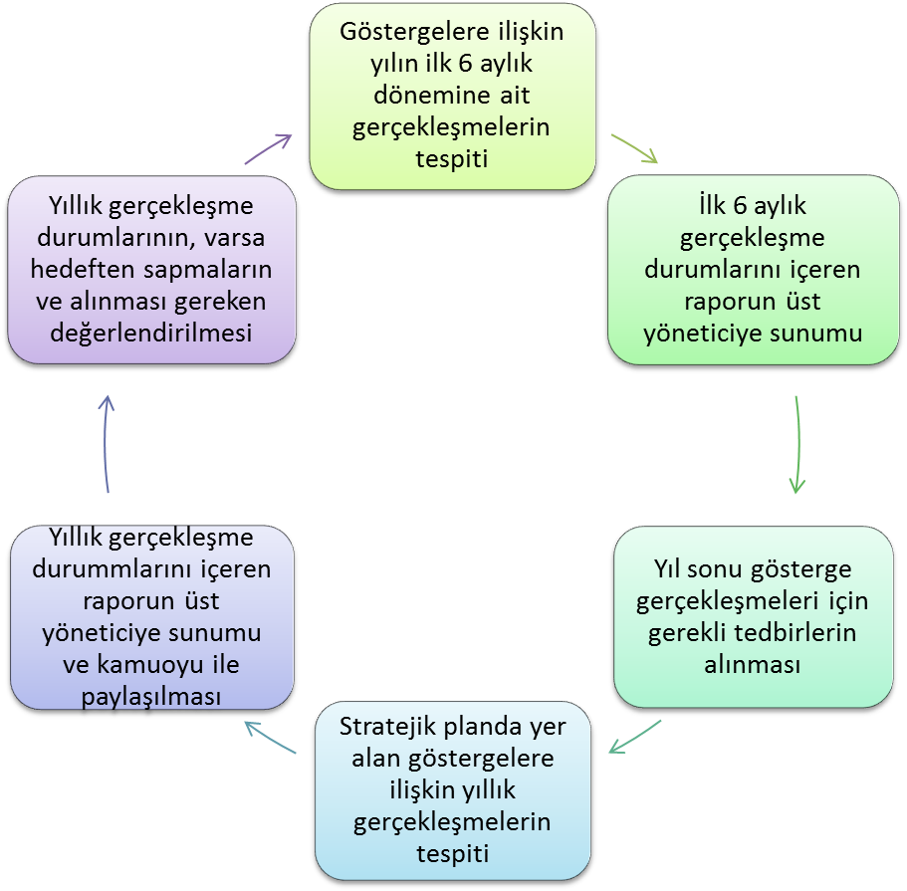Şekil 2: Stratejik Plan İzleme ve Değerlendirme Süreci